Anexă la Buletin de avertizare
nr. 01 din 25 februarie 2025

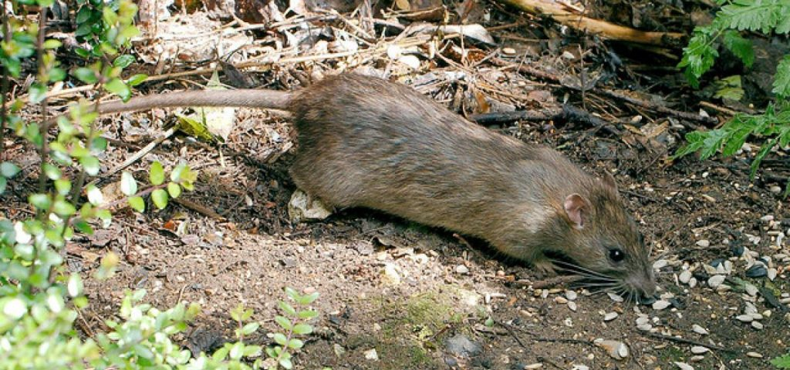

Șoarec

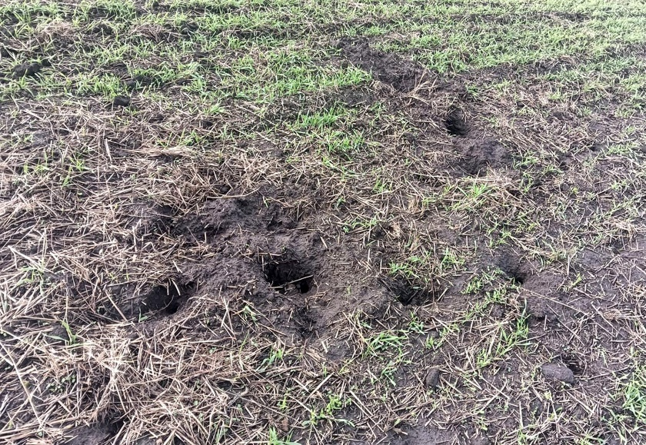

Vatră de atac

